NORMA DE PROCEDIMENTO – SRH Nº 046

Tema: | Verificação de Tempo de Serviço
Emitente: | Secretaria de Estado de Gestão e Recursos Humanos – Seger
Sistema: | Sistema de Administração de Recursos Humanos |  | Código: SRH
Versão: | 01 | Aprovação: Portaria n.º 43-R/2022 | Vigência: 29/07/2022

- OBJETIVOS

  - Estabelecer os procedimentos administrativos necessários para informar ao servidor ocupante de cargo de provimento efetivo o tempo de serviço prestado no Poder Executivo do Estado do Espírito Santo.

- ABRANGÊNCIA

  - Órgãos da administração direta, autárquica e fundacional do Poder Executivo Estadual.

- FUNDAMENTAÇÃO LEGAL

  - Lei Estadual Complementar nº 46, de 31/01/1994, e suas alterações – Institui o Regime Jurídico Único dos servidores públicos civis da administração direta, das autarquias e das fundações públicas do Estado do Espírito Santo, de qualquer dos seus Poderes.

- DEFINIÇÕES

  - Unidade de recursos humanos (RH) – Setor(es) centralizado(s)/ descentralizado(s) do(s) órgão(s) que exerce(m) acompanhamento e registro da verificação de tempo de serviço;

  - e-Docs – Sistema de Gestão de Documentos Arquivísticos Eletrônicos;

  - Siarhes – Sistema Integrado de Administração de Recursos Humanos do Espírito Santo.

- UNIDADES FUNCIONAIS ENVOLVIDAS

- Subgerência de Vantagens e Benefícios – Suveb/Seger (administração direta);

  - Unidade de recursos humanos dos órgãos citados no item 2.1.

6. PROCEDIMENTOS

Verificação de Tempo de Serviço

A Verificação de Tempo de Serviço será realizada mediante solicitação de servidor.

Apesar das atividades permanecerem as mesmas, as unidades funcionais envolvidas no processo se diferenciam conforme a classificação do órgão em administração direta ou indireta.

Destaca-se que se aplica os procedimentos da administração direta aos servidores providos nas carreiras da área-meio geridos pela Seger e distribuídos nas entidades da administração indireta.

T01 – Acessar o Portal do Servidor – área restrita

O servidor deverá selecionar o serviço “Verificação de Tempo de Serviço” no Portal do Servidor – área restrita: https://sistemas.es.gov.br/seger/eservidor/login.aspx.

T02 – Preencher o detalhamento do serviço e enviar o pedido

T03 – Extrair o relatório “Verificação do Tempo de Serviço sem efeito Previdenciário” do Siarhes

T04 – Capturar o relatório “Verificação do Tempo de Serviço sem efeito Previdenciário”

A Suveb/Seger (administração direta) ou a unidade de recursos humanos (administração indireta) deverá acessar o e-Docs para capturar o documento conforme especificações descritas abaixo:

- Forma de Captura: Fazer upload;
- Tipo de Documento: Documento eletrônico;
- Tipo de assinatura: e-Docs;
- Nome do documento: Verificação de Tempo de Serviço – número funcional/vínculo - Nome Completo do Servidor
- Qual a classe do documento? Conforme o Plano de Classificação de Documentos (PCD) vigente;
- Quem vai assinar o documento? Chefia responsável pelo acompanhamento e registro da Verificação de Tempo de Serviço;
- Nível de acesso: Limitar Acesso → Informação Pessoal.

T05 – Encaminhar o relatório “Verificação do Tempo de Serviço sem efeito Previdenciário”

A Suveb/Seger (administração direta) ou a unidade de recursos humanos (administração indireta) deverá encaminhar, via e-Docs, a Verificação de Tempo de Serviço para o servidor.

Administração direta
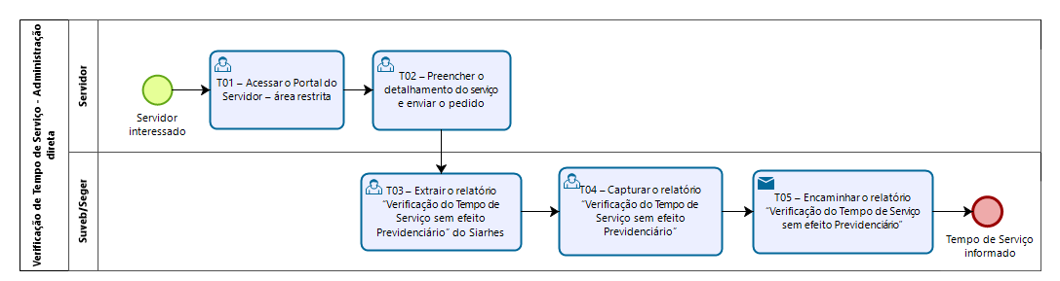

Administração indireta
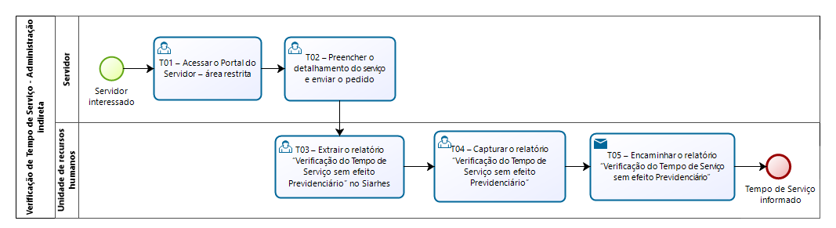

7. INFORMAÇÕES ADICIONAIS

7.1 Não se aplica no relatório “Verificação do Tempo de Serviço sem efeito Previdenciário” a contabilização do tempo de serviço averbado pelo servidor;

7.2 A solicitação de averbação de tempo de serviço será analisada pelo Instituto de Previdência dos Servidores do Estado do Espírito Santo (Ipajm) e, caso deferido, será publicada no Diário Oficial do Estado (DOE).

8. ANEXOS

Não aplicável.

9. ASSINATURAS

EQUIPE DE ELABORAÇÃO – SRH Nº 046:
Heyde dos Santos Lemos  Subsecretária de Estado de Administração e Desenvolvimento de Pessoas | Sabrina Keilla Marcondes Azevedo  Gerente de Gestão e Administração de Pessoas
Katiane Nobre Nascimento  Subgerente de Vantagens e Benefícios | Ana Claudia Passos Santos Silva  Analista do Executivo
Elaborada em 19/07/2022
APROVAÇÃO:
Marcelo Calmon Dias  Secretário de Estado de Gestão e Recursos Humanos | Aprovada na data da assinatura

